Naše milé Berušky, hlásí se vám opět vaše paní učitelky. Máme tady další pochvalu pro Kubíka a Emičku za krásné fotky a poděkování maminkám. Blíží se nám konec dubna a to se chystají čarodějnice létat na koštěti. A protože víme, že čarodějnice umí čarovat, vydáme se do světa kouzel.
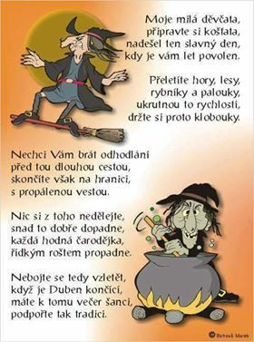
Vyrobte si kouzelnickou hůlku a kouzelnický klobouk...
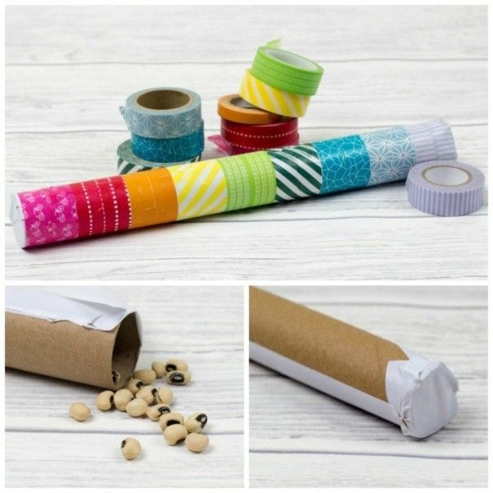
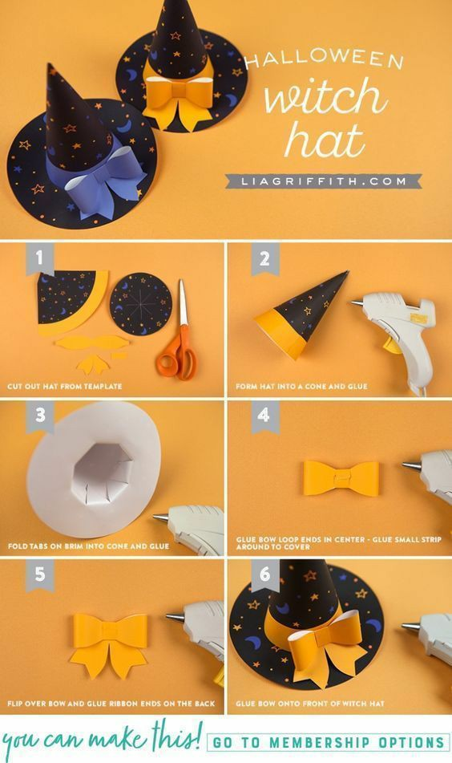
Můžete si zasoutěžit, hod na klobouky.
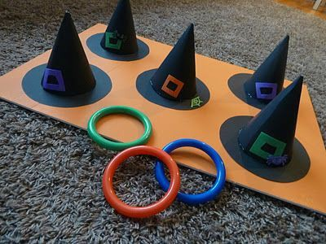
Teď můžete začít kouzlit, ale musíte znát zaklínadlo.
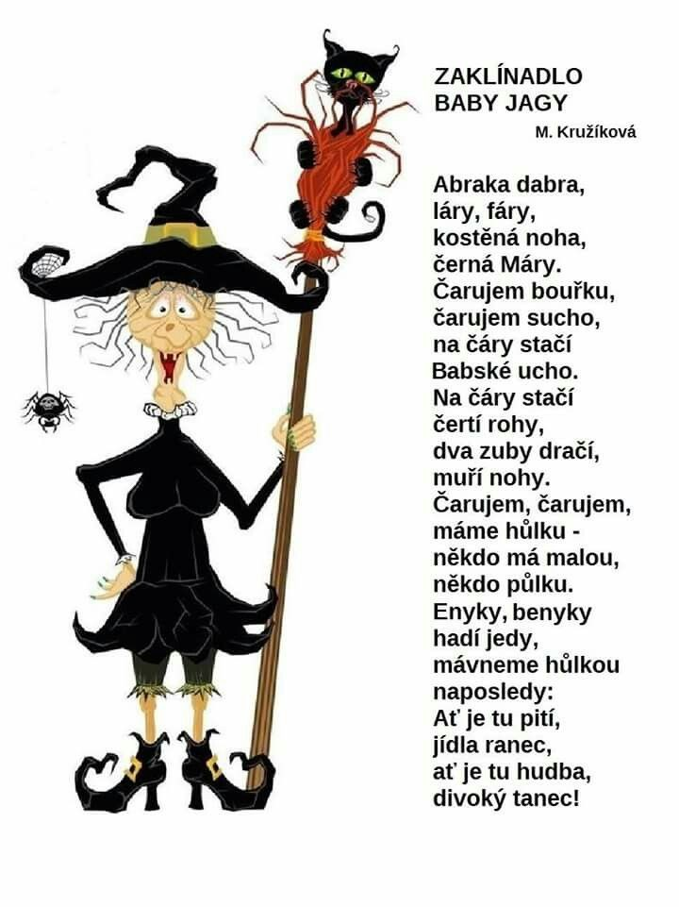
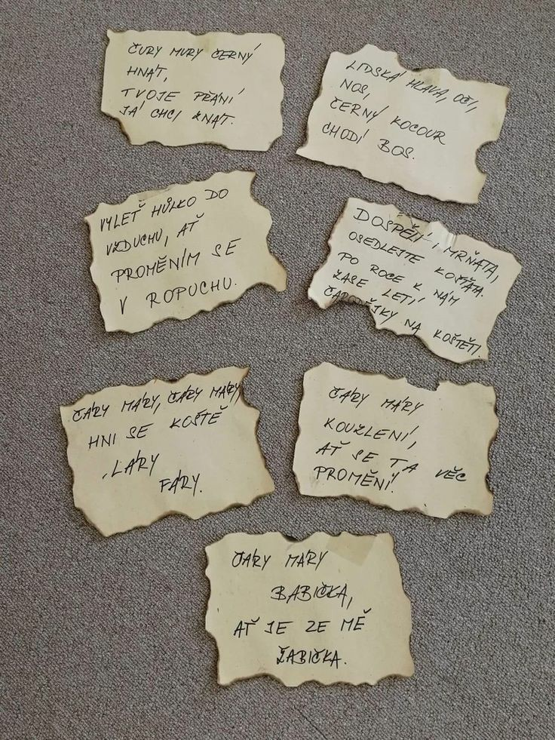
Barevné květiny:
https://cz.pinterest.com/pin/215821007130577825/?nic_v1=1avxQs2f6F%2F7Mgy4QmcEMzdBaUpNmewtzAYX487e8jMACczCsWFzHCyXGnP1JiU5ai
Kouzelná voda:
https://cz.pinterest.com/pin/134193263883238407/sent/?invite_code=0ea8bd283748484d946b7cacfea87e6a&sender=792704109319889427&sfo=1
Kouzelné bubliny – sopka:
Do hrnku nalijeme vodu asi do poloviny, přilijeme větší množství jaru a vložíme brčko. Foukáním do vody to začne bublat. Pozor! Přeteče! Když brčko jen namočíte a fouknete pomalu do vzduch, vzniká čarovný bublifuk.
https://www.youtube.com/watch?v=EIR8jpoPWwc

Jak taková čarodějnice vypadá? Jaké má vlastnosti? Co umí? Čarodějnici si namaluj do deníčku a můžeš si ji i vyrobit, vystřihnout, nalepit...
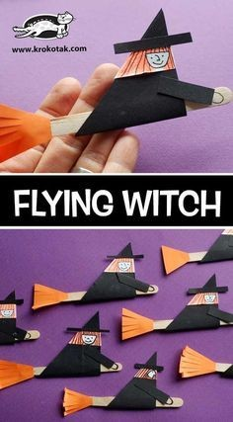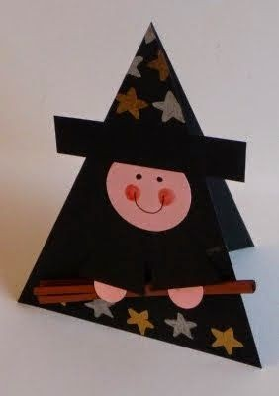

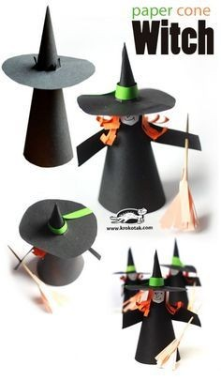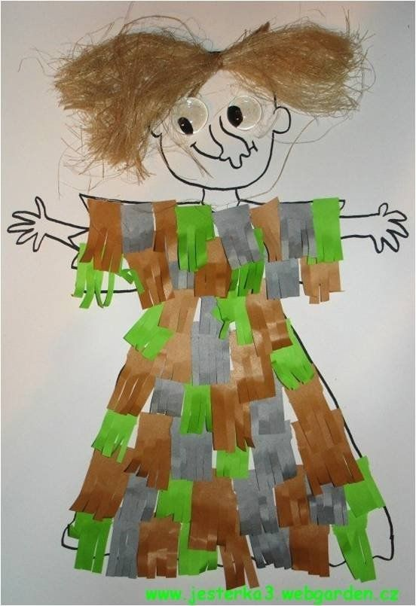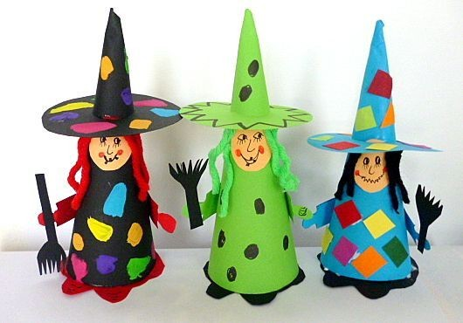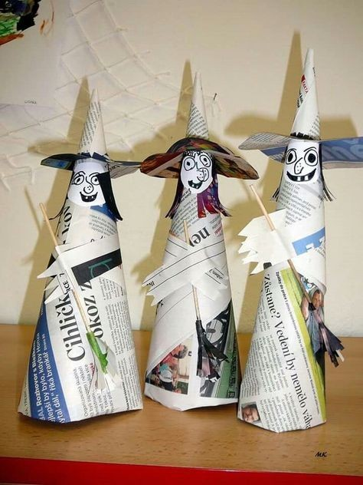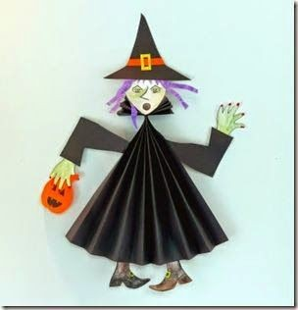
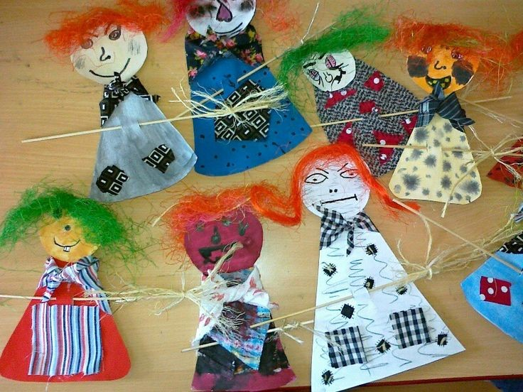
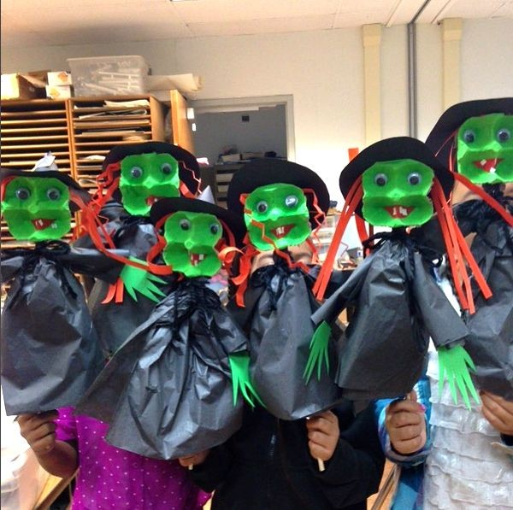
S maminkou a s tatínkem si můžete udělat „rej čarodějnic“…..bude to zábava
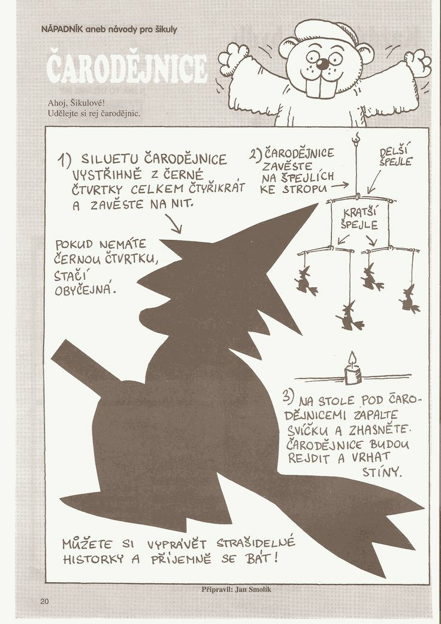

Oblékni se jako čarodějnice a zazpívej si píseň "Strašidla" s Míšou.
https://www.youtube.com/watch?v=Z0reRGaJL0o
Čarodějnici ještě něco chybí... No přece koště!!!
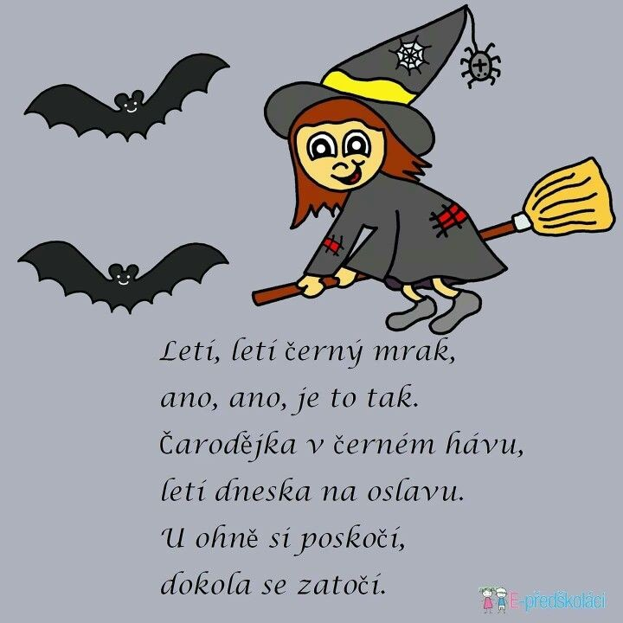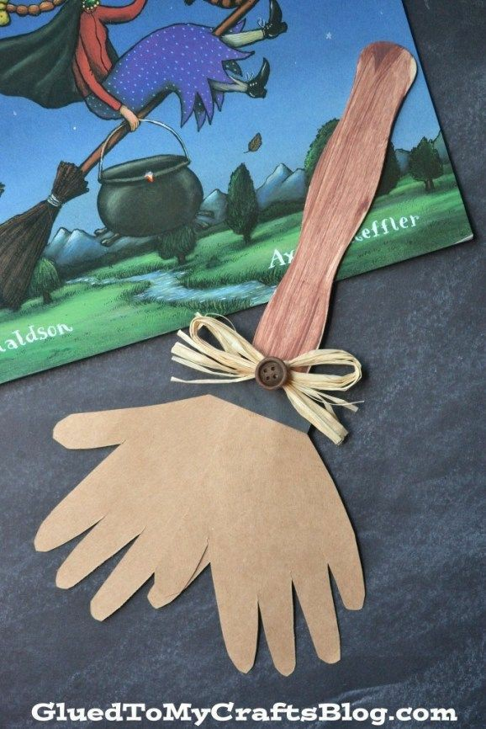
Košťátkové mlsání si vyrobíte z tyčinek a plátkového sýra....
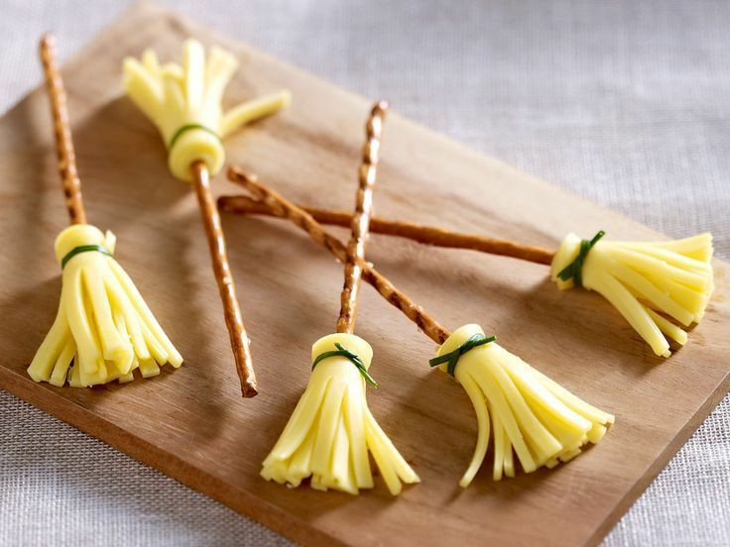

Říkejte si veselou básničku.
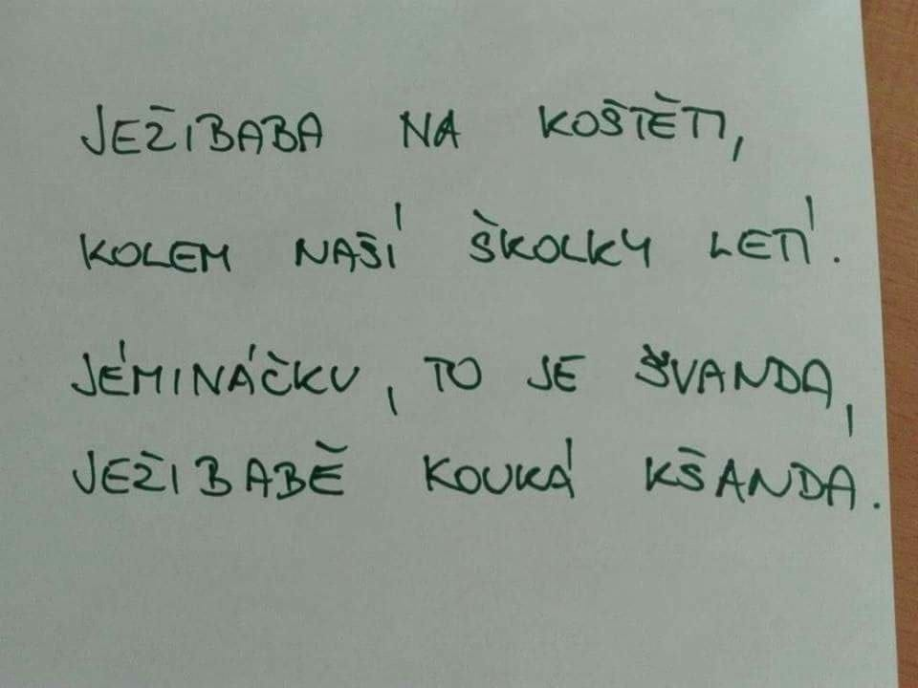
Zazpívej si.
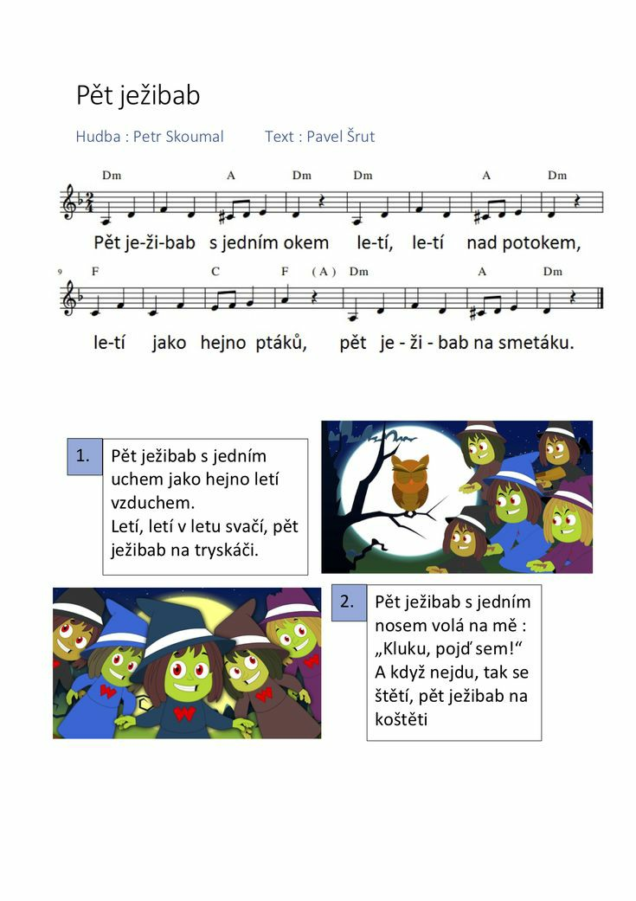
https://www.youtube.com/watch?v=Wk2GxRzUEJw
Čarodějnice vaří v kotli různé lektvary...
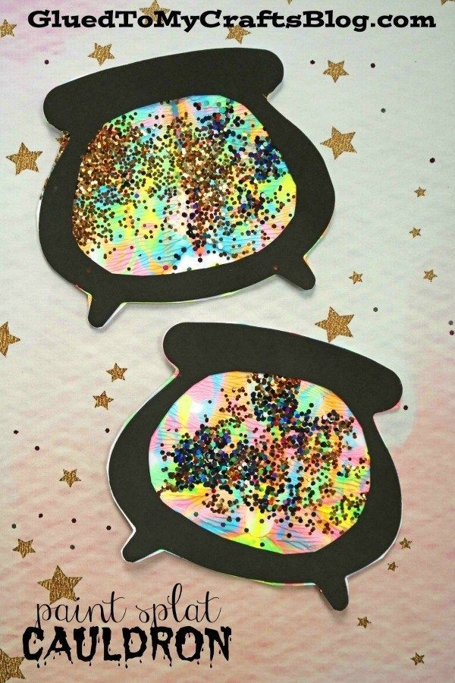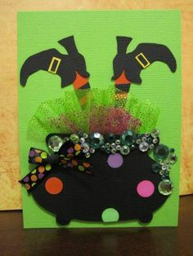

Čarodějky se chystají na bál. Učesejte si legrační účes…
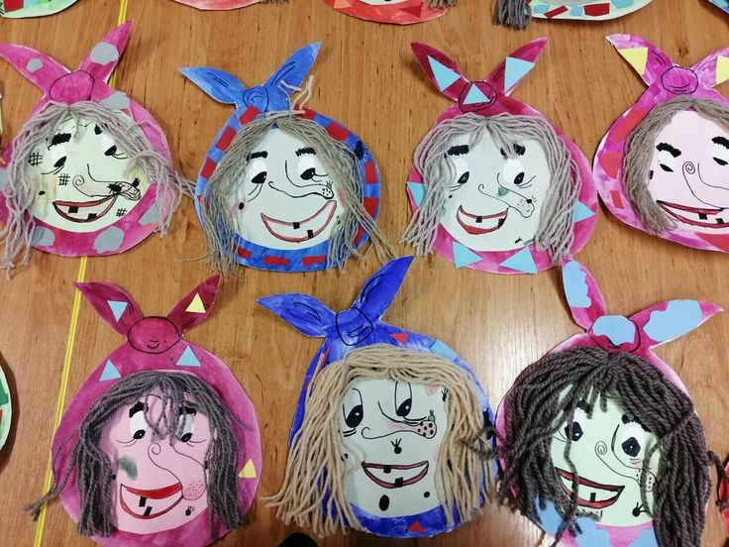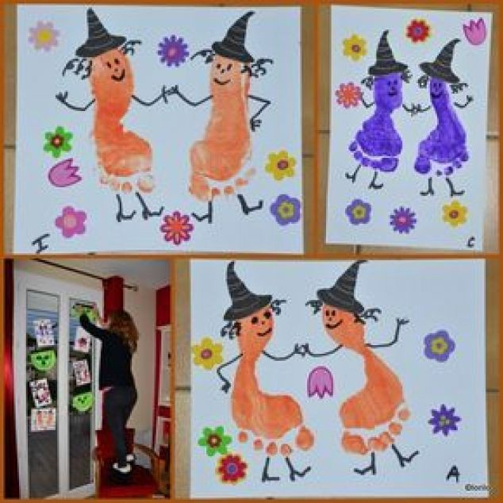
Každá správná čarodějnice má černého kocoura nebo velkého netopýra.
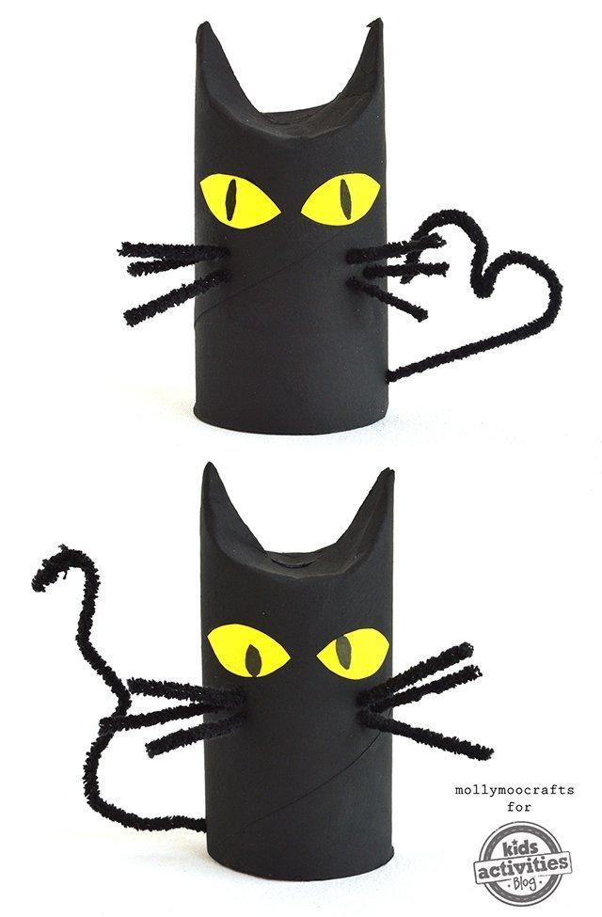
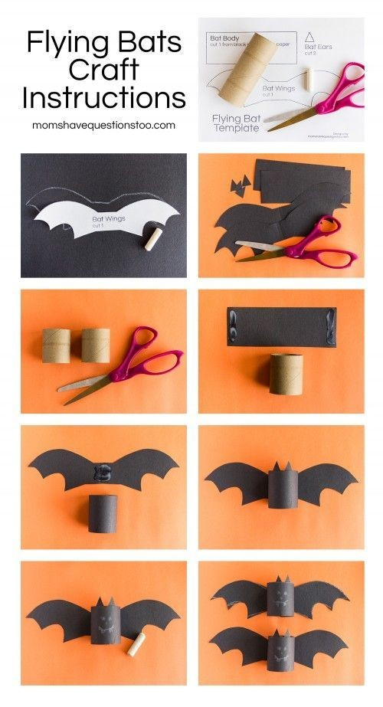
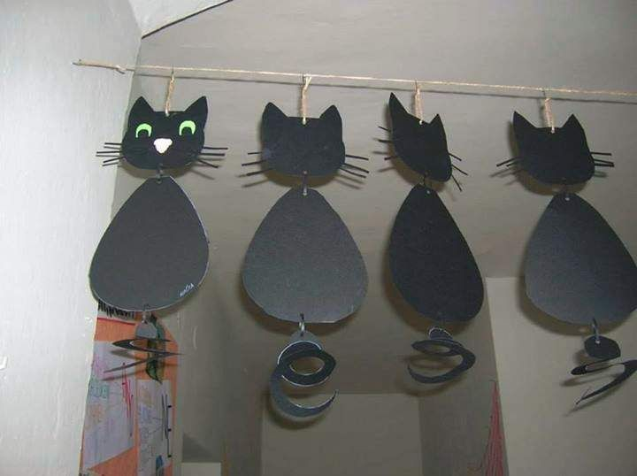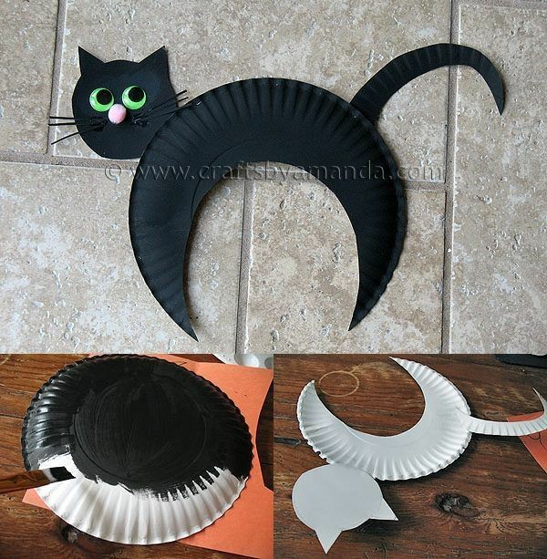
Kde taková čarodějnice bydlí? Jak se jí ještě říká? (ježibaba, baba Jaga...). Vzpomeň si na pohádku "O perníkové chaloupce", pusť si Štístko a Poupěnku "Jeníček a Mařenka".
https://www.youtube.com/watch?v=S6GCv52iXmo
https://www.youtube.com/watch?v=G86uw6GpGpg

Do deníčku si nakresli chaloupku nebo si můžeš vyrobit strašidelný hrad. Tatínek ti jistě pomůže.
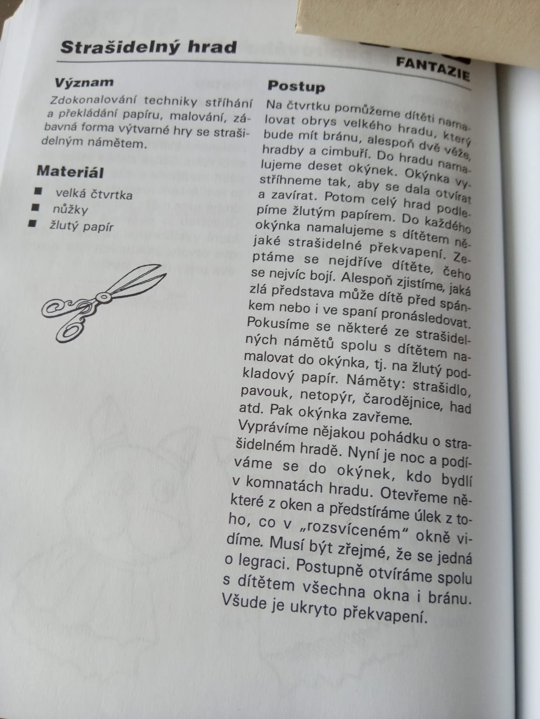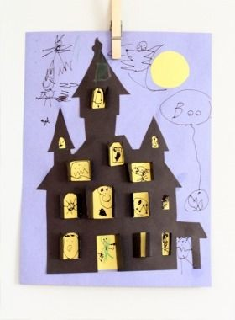
Na hradě bývá spousta pavučin, a kdopak dělá pavučiny?
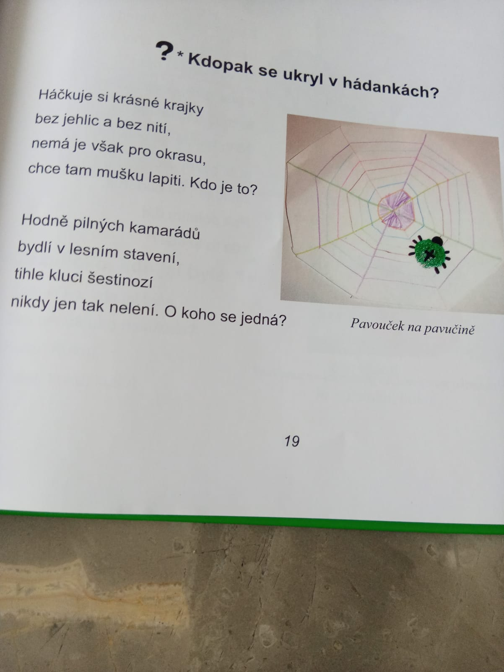
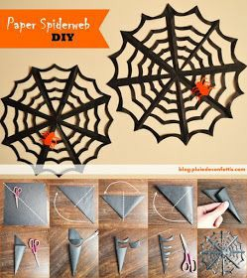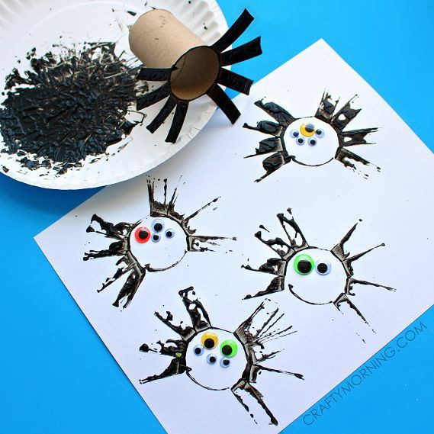
Pochytej co nejvíce pavouků…..k chytání ti postačí kolíček na prádlo.
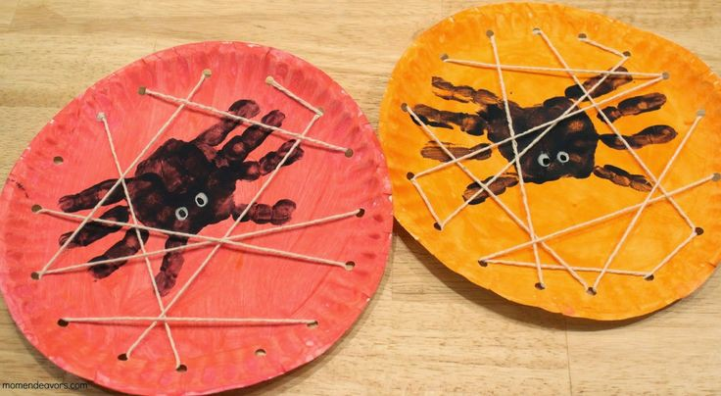
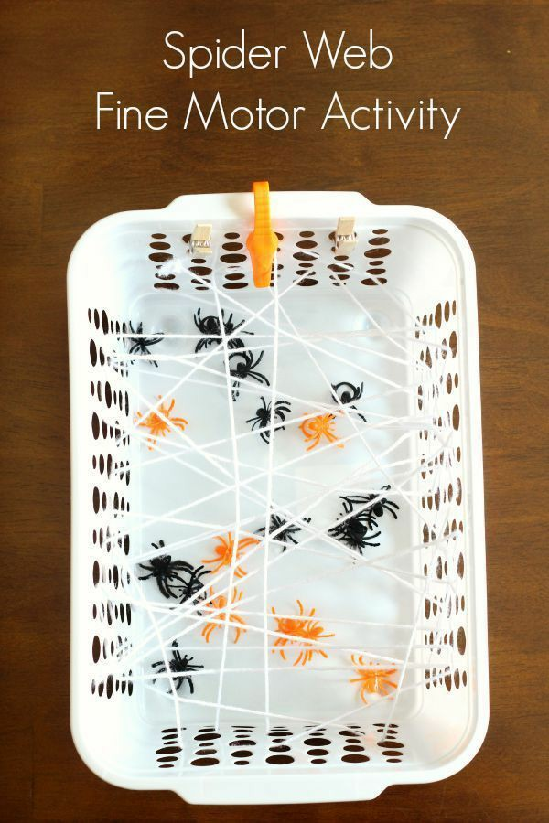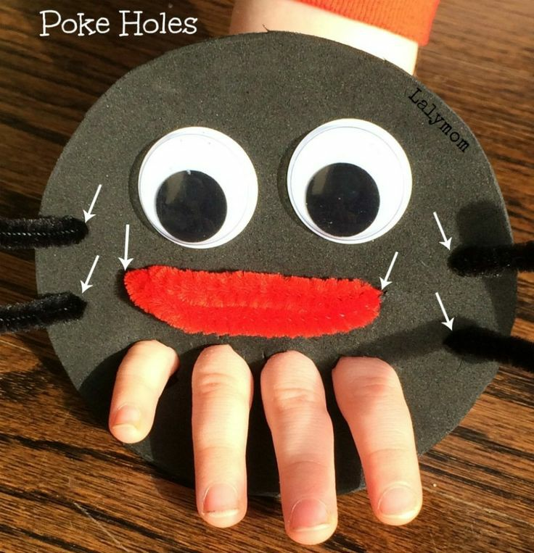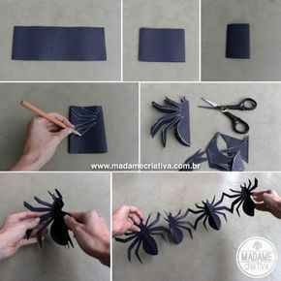

Udělej si pavoučí mlsání ze sušenek...
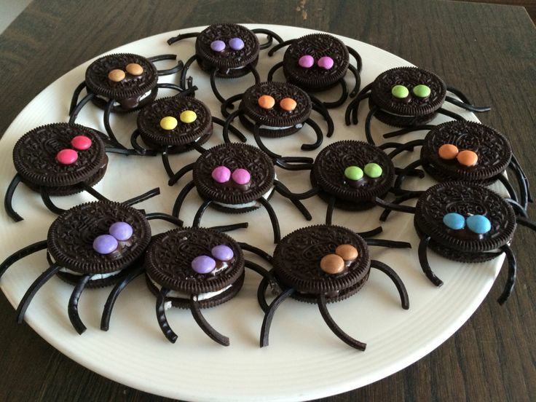
A teď uděláme velký úklid, ale ne ledajaký, ale čarodějný!
- Vezmi koště a zatancuj si s ním....
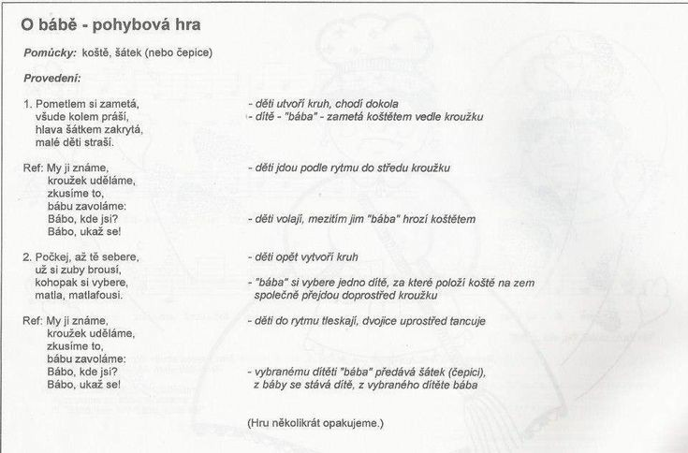
2. Posbírej doma všechny bačkory a naházej na jednu hromadu. Hledej stejné do páru, seřaď za sebe do dlouhé řady a můžeš je přeskakovat snožmo ze strany na stranu.
3. Čarovný vysavač: Nastříhej barevné čtverečky a poházej po stole. Vezmi brčko do úst a určitě přijdeš na to, jak papírky přenést. Dávej je podle barev do mističek.
Máme uklizeno? Tak si zasloužíme pohádku "Malá čarodějka"
https://www.youtube.com/watch?v=YlmGiFpEe9E

Gratulujeme, právě jste absolvovali kurz čarodějnic a čarodějů.
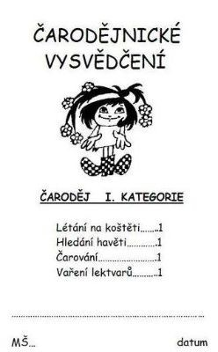
Přejeme vám radostné tvoření, hodně legrace a hezké čarování. Zdraví vás Blanička, Hanička a Janička.

